Comportement sexuel compulsif dans le trouble lié à l'usage de cocaïne : résultats thérapeutiques et défis cliniques

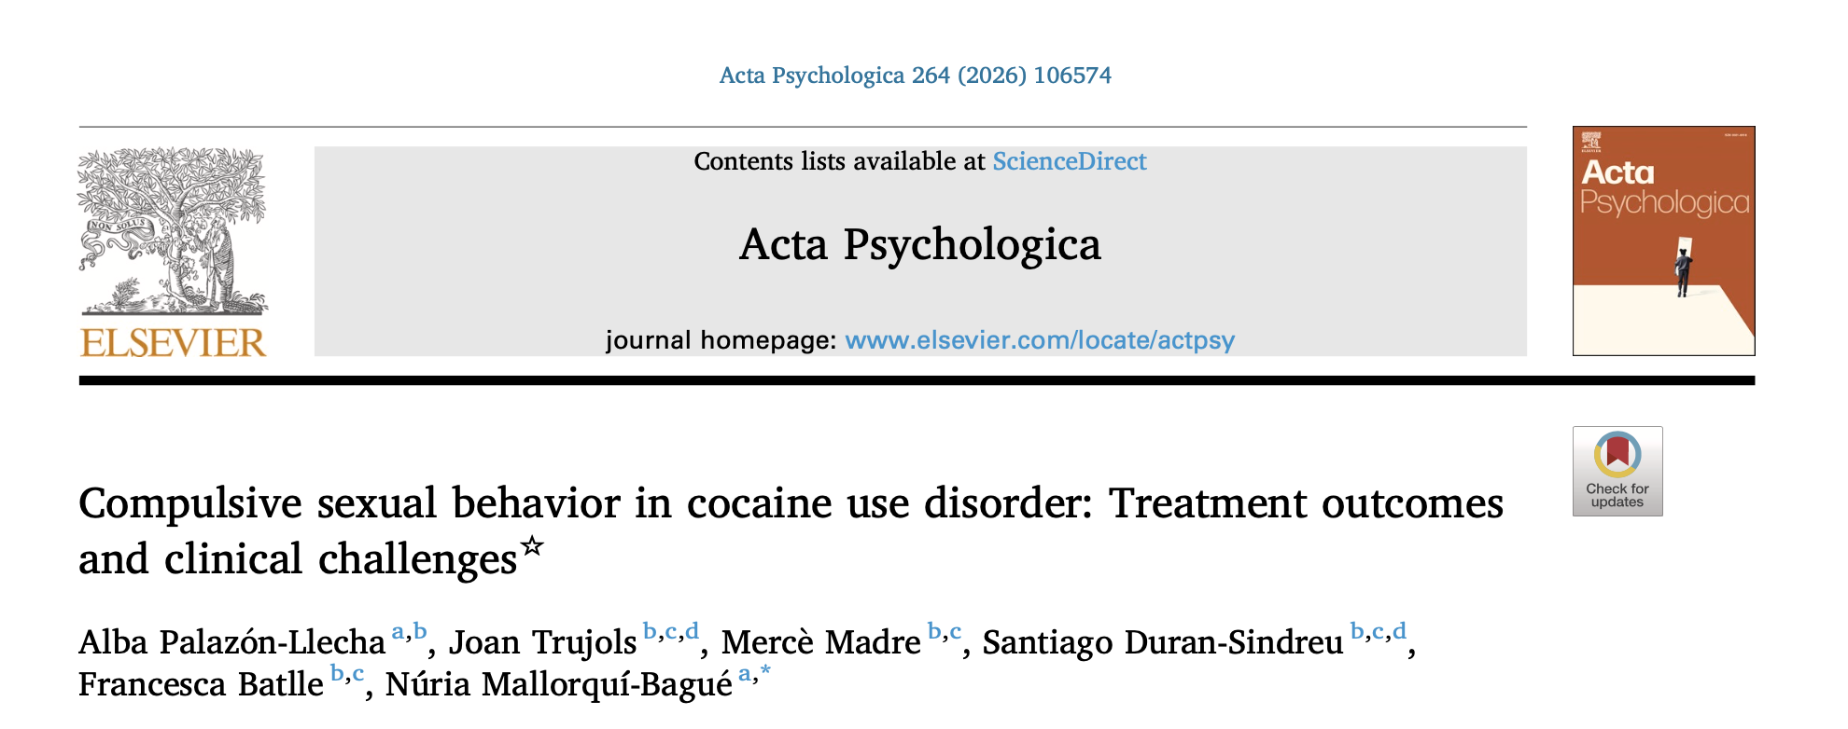

Contexte
Le trouble du comportement sexuel compulsif (CSC) se caractérise par une incapacité persistante à contrôler les impulsions sexuelles, avec poursuite du comportement malgré des conséquences négatives. Un débat existe sur sa classification (trouble du contrôle des impulsions ou addiction), mais des études de neuroimagerie montrent une activation du système de récompense similaire à celle observée dans les addictions aux substances. Des déficits des réseaux de saillance et des fonctions exécutives suggèrent un phénotype Trans diagnostique.

Liens entre CSC et troubles liés à l'usage de substances (TUS)
Les critères d'addiction du DSM-5 (craving, perte de contrôle, conséquences négatives) sont très présents dans le CSC. Les deux troubles partagent des traits de personnalité (faible conscience, névrosisme élevé, recherche de nouveauté) et des difficultés de régulation émotionnelle (RE). Les difficultés de RE sont considérées comme un facteur Trans diagnostique expliquant la comorbidité élevée entre CSC et TUS. La prévalence du CSC chez les patients TUS varie de 3,3 % à 29 %, et la cocaïne est la substance la plus liée au CSC.

Modèle I-PACE et facteur p
Le modèle I-PACE explique les addictions par l'interaction entre variables prédisposantes, réponses affectives/cognitives et fonctions exécutives. Le facteur p représente un continuum de sévérité psychopathologique commun à tous les troubles mentaux, lié au névrosisme, au déficit de contrôle des impulsions/émotions et à un fonctionnement intellectuel plus faible. La co-occurrence TUC-CSC suggère un score p élevé et de moins bons résultats thérapeutiques.

Lacunes et objectifs de l'étude
Peu d'études ont évalué le CSC dans le trouble de l'usage de cocaïne (TUC), et uniquement en milieu hospitalier. Cette étude exploratoire vise à :
- Caractériser le CSC probable chez des patients TUC et comparer leurs profils cliniques.
- Déterminer si les difficultés de RE en début d'hospitalisation prédisent le CSC probable après traitement ambulatoire.
- Examiner les différences de résultats thérapeutiques (abandon, rechute) selon la présence de CSC probable et le fardeau psychopathologique.

Méthodes

Participants
L'étude a inclus 70 adultes (27 femmes, âge moyen 42,9 ans) diagnostiqués avec un trouble de l'usage de cocaïne, hospitalisés pour une cure de désintoxication à Barcelone. Les critères d'inclusion comprenaient l'âge (≥18 ans), l'abstinence initiale, et l'accord pour le suivi ambulatoire. Étaient exclus les patients avec dépendance récente aux opiacés, troubles mentaux graves, ou barrière linguistique.

Procédures
L'étude s'inscrit dans un essai clinique randomisé évaluant une TCC en ligne. Les données ont été collectées en trois temps : à l'admission (48-72h après), après la désintoxication de 14 jours, et après le programme ambulatoire de TCC de 8 semaines. Tous les patients ont reçu une prise en charge individualisée et des groupes psychoéducatifs durant l'hospitalisation, suivis d'une randomisation après la sortie entre traitement habituel (TAU) et TAU + TCC en ligne.

Instruments
L'évaluation a porté sur les variables sociodémographiques, la consommation de cocaïne, et les résultats du traitement (abandon et rechute). De nombreuses échelles validées ont mesuré la sévérité de la dépendance (SDS), le craving (WCS), le sevrage (CSSA), la régulation émotionnelle (DERS), le comportement hypersexuel (HBI-19), l'impulsivité (UPPS-P), la psychopathologie (SCL-90-R), la dépression (BDI), l'anxiété (STAI) et la sensibilité à la punition/récompense (SP-SR).

Analyse statistique
Des tests t ont comparé les groupes (selon la présence de comportement sexuel compulsif probable). Des régressions linéaires et logistiques multiples ont été utilisées pour examiner si les difficultés de régulation émotionnelle et le comportement sexuel compulsif prédisaient les résultats du traitement (abandon et rechute), en tenant compte de la sévérité psychopathologique globale (indice GSI). Les données manquantes étaient traitées comme des abandons.

Résultats

1. Prévalence et caractéristiques cliniques
Dans l'échantillon, 11,4 % des participants présentaient un trouble du comportement sexuel compulsif (CSC) probable. Ce groupe se distinguait par une durée de consommation de cocaïne plus courte, mais des niveaux de benzoylecgonine plus élevés. Il présentait également davantage de symptômes psychopathologiques (anxiété, hostilité, psychoticisme, dépression), des traits de personnalité marqués par l'urgence négative et positive, une plus grande sensibilité à la récompense, ainsi que d'importantes difficultés de régulation émotionnelle.

2. Abandon du traitement et rechute
Le CSC probable était associé à un taux d'abandon significativement plus élevé après le traitement hospitalier, mais pas après le traitement ambulatoire. Aucune différence significative de taux de rechute n'a été observée entre les groupes.

3. Régulation émotionnelle comme prédicteur
Trois difficultés de régulation émotionnelle à l'admission (contrôle des impulsions, manque de conscience émotionnelle et accès limité aux stratégies de régulation) prédisaient 42,4 % de la variance des scores de CSC en fin de traitement ambulatoire.

4. CSC comme facteur prédictif indépendant
La présence d'un CSC probable prédisait l'abandon en cours de traitement hospitalier, indépendamment de la charge psychopathologique générale, mais ne prédisait ni l'abandon du traitement ambulatoire ni la rechute.

Discussion
Cette étude visait à caractériser la CSC (comportement sexuel compulsif) probable chez des patients traités pour un trouble de l'usage de la cocaïne (TUC). 11,4 % des patients présentaient une CSC probable. Ces patients avaient des niveaux plus élevés de métabolites de cocaïne au début du sevrage, davantage de symptômes psychopathologiques (anxiété, dépression, hostilité) et une détresse émotionnelle plus intense.
Ils présentaient aussi des déficits marqués de régulation émotionnelle (RE), notamment un faible contrôle des impulsions, ainsi qu'une personnalité marquée par l'urgence (tendance à agir impulsivement face aux émotions). 37,5 % des patients avec CSC probable ont abandonné le traitement après la désintoxication hospitalière, ce qui suggère que la CSC est un facteur de risque d'abandon indépendant de la psychopathologie générale.
Les difficultés de RE à l'entrée en traitement, surtout le contrôle des impulsions, étaient de forts prédicteurs de CSC après le programme ambulatoire.
Étonnamment, le manque de conscience émotionnelle prédisait moins de CSC en sortie, peut-être grâce aux compétences acquises pendant la thérapie. Le programme ambulatoire, bien que visant le TUC, semble avoir indirectement aidé à gérer le CSC, car les patients avec CSC probable n'ont pas davantage abandonné pendant cette phase.
Le message central est que la RE est un mécanisme Trans diagnostique clé. Dépister et traiter précocement le CSC et les difficultés de contrôle des impulsions — après la phase aiguë de sevrage — pourrait améliorer les résultats thérapeutiques et prévenir les rechutes croisées. Des approches comme la TCC et la pleine conscience sont prometteuses, mais restent à valider pour le CSC.

Conclusion
Cette étude montre que la dérégulation émotionnelle est un facteur clé dans le comportement sexuel compulsif, comme dans d'autres troubles addictifs. Il est essentiel de dépister ce trouble chez les patients dépendants à la cocaïne avant le traitement, car ceux qui en souffrent risquent davantage de développer d'autres addictions et d'abandonner le suivi après l'hospitalisation. Bien que le traitement actuel de la dépendance à la cocaïne améliore certains aspects du comportement sexuel compulsif, il faut développer des stratégies spécifiques plus précoces pour optimiser les résultats.

Dr Issam Outaik
Centre psychiatrique universitaire Mohammed 6 Agadir
Mai 2026

